УДК 528.18:629.783
б. б. паляниця^{1*}, Б. в. кладочний¹, О. б. паляниця²

¹ Кафедра вищої геодезії та астрономії, Національний університет «Львівська політехніка», вул. С. Бандери 12, Львів, Україна, 79013, ел. пошта bohdan.b.palianytsia@lpnu.ua, bodya1379@gmail.com

² Кафедра обчислювальної математики, Львівський національний університет ім. Івана Франка, вул. Університетська 1, Львів, Україна, 79000, ел. пошта oksana.palianytsia@lnu.edu.ua
https://doi.org/

ДОСЛІДЖЕННЯ КОРОТКОПЕРІОДИЧНИХ ЗМІН СКЛАДОВИХ ЗЕНІТНОЇ ТРОПОСФЕРНОЇ ЗАТРИМКИ
Мета цієї роботи – дослідження величини зміни складових зенітної тропосферної затримки для території України за даними кількадобових наземних метеорологічних вимірювань, а також побудова та дослідження поля їхньої зміни. Методика. Точність визначення тропосферної затримки та її складових залежить від обсягу метеорологічних даних, які можна використати для її розрахунку. Найкраще, якщо на момент проведення ГНСС-вимірів були б дані аерологічного зондування атмосфери, отримані поблизу пункту спостережень. В іншому разі, доводиться моделювати метеорологічну ситуацію на момент проведення вимірів, використовуючи доступні для цього метеорологічні дані. У виконаних дослідженнях оцінювалося метеорологічну ситуацію в цілому для території України. Складові зенітної тропосферної затримки обчислювалися за відомою формулою Saastamoinen. За отриманими значеннями побудовано поле зміни сухої та вологої складових зенітної тропосферної затримки для території України. Результати. Результати досліджень дають змогу проаналізувати залежність зміни величини складових тропосферної затримки від зміни метеорологічних величин на території країни. У роботі отримано і проаналізовано графіки зміни складових тропосферної затримки протягом трьох діб з дискретністю 6 годин на чотирьох пунктах з різними кліматичними умовами. Встановлено, що, незважаючи на суттєве розходження у значеннях складових, амплітуди їхньої зміни є близькими між собою: різниці цих амплітуд складають для сухої складової 6 мм, для вологої – 2мм. Показано динаміку зміни сухої (гідростатичної) та вологої (негідростатичної) складових протягом двох діб. Зазначено, що їхня динаміка зумовлена зміною атмосферного тиску для сухої складової та зміною тиску водяних парів в тропосфері для вологої складової. Наукова новизна та практична значущість полягають у виявленій стабільності амплітуди зміни складових на пунктах, що знаходяться у різних кліматичних і погодних умовах. Крім цього, підтверджено, що динаміка зміни сухої складової зумовлена зміною атмосферного тиску, а вологої – зміною парціального тиску. Виконані дослідження можуть використовуватися для створення регіональних моделей атмосфери та подальших досліджень поля зміни зенітної тропосферної затримки, оскільки стосуються зміни затримки в просторі і часі. (не менше 1800 символів)
Ключові слова: тропосферна затримка; вплив тропосфери на супутникові виміри; методи визначення тропосферної затримки; визначення складових тропосферної затримки; ГНСС-виміри. (5-8 слів чи словосполучень)

Вступ
Відомо, що тропосферна затримка є одним із найвагоміших чинників, що погіршують результати ГНСС-вимірів. Дослідження методів визначення та врахування цього чинника є актуальним завданням в епоху швидкого розвитку та широкого використання супутникових навігаційних систем. При цьому все важливішою стає проблема підвищення точності ГНСС-вимірювань, яка актуалізує питання врахування впливу тропосфери на результати цих вимірювань.
Проблемою дослідження тропосферної затримки активно займалися науковці з різних країн, серед яких [Askne, et al., 1987; Baby, et al., 1988; Ifadis, et. al., 2006; Mendes, 1999], а також в Україні. В останні роки збільшилася кількість публікацій, присвячених даній тематиці на кафедрі вищої геодезії та астрономії Національного університету «Львівська політехніка». У деяких роботах досліджуються методи визначення величини тропосферної затримки сигналу, що поширюється від ШСЗ до приймача, розташованого на пункті спостережень [Каблак, 2013; Пазяк та Заблоцький, 2015, 2018; Турчин, 2015; Паляниця та ін., 2016; Хоптар, 2017], а в інших – досліджується кількість водяної пари у тропосфері Землі [Zablotskyi, et. al., 2017; Paziak, 2019].
Мета
Метою даної роботи є дослідження величини зміни зенітної тропосферної затримки та її складових для території України за даними кількаденних наземних метеорологічних вимірювань, а також побудова та дослідження поля зміни її складових.
Методика досліджень
Точність визначення тропосферної затримки безпосередньо залежить від обсягу метеорологічних даних, які можна використати для її розрахунку. Найкраще, якщо на момент проведення ГНСС-вимірів були б дані аерологічного зондування атмосфери, отримані недалеко від пункту спостережень. Але, оскільки така можливість відсутня, то доводиться певним чином моделювати метеорологічну ситуацію на момент проведення вимірів, використовуючи доступні для цього дані. У виконаних дослідженнях зроблено спробу оцінки метеорологічної ситуації в цілому для території України, і, обчисливши значення тропосферної затримки та її складових, побудувати графіки їхньої зміни для даної території.
………………………………
Результати досліджень
На початку нами було взято приземні значення метеорологічних величин на пунктах: Львів, Київ, Луганськ і Одеса, отримані в осінній період протягом трьох днів з інтервалом 6 годин. Слід зазначити, що кожен з пунктів розташований у іншій кліматичній зоні з певними особливостями: Львів – неподалік Карпатських гір, Київ – у більш континентальній зоні, Луганськ – у степовій зоні, а Одеса – на березі моря. За отриманими значеннями побудовано графіки зміни складових тропосферної затримки.
………………………

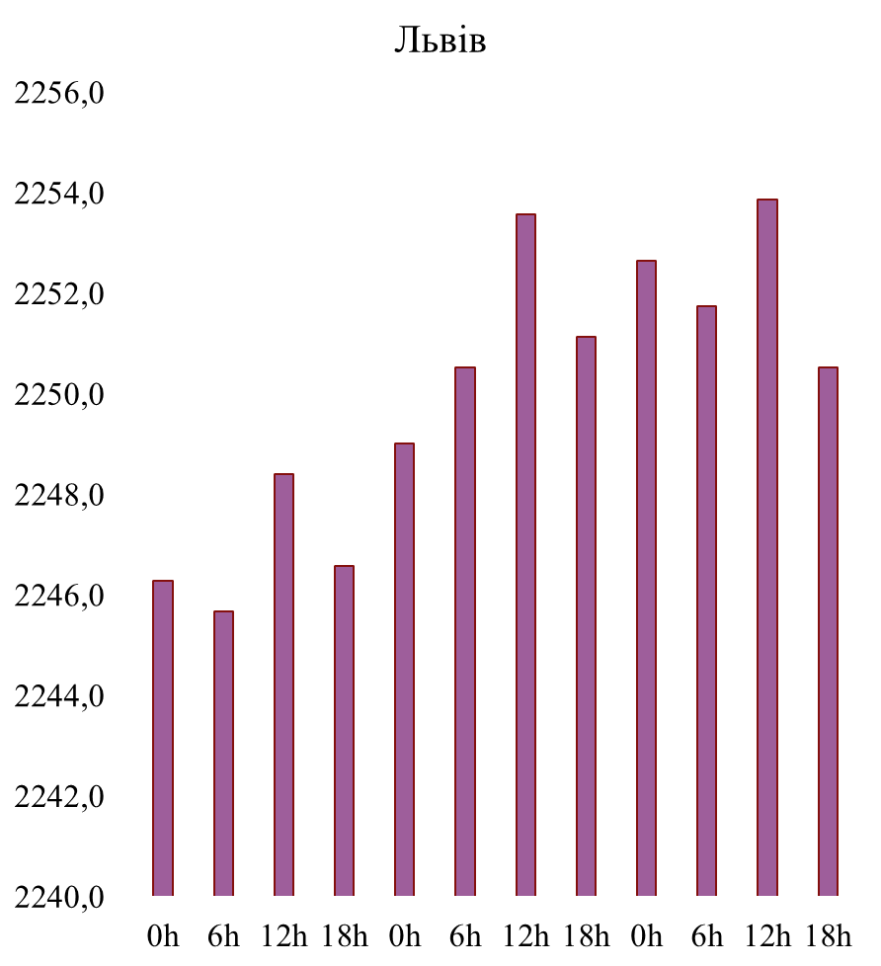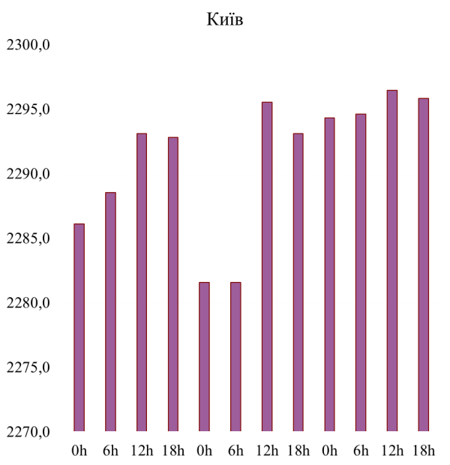
Рис. 1, 2. Зміна сухої складової затримки протягом трьох днів на пунктах Львів та Київ

Амплітуду зміни складових на вибраних пунктах показано в табл. 1 і 2. Видно, що, незважаючи на суттєві розходження у значеннях поправок, амплітуди їхніх змін є досить близькими за значенням, а для вологої складової – практично рівними.

Таблиця 1
Назва пункту | Значення сухої складової, мм
Назва пункту | Макс. | Мін. | Різниці
Львів | 2254 | 2246 | 8
Київ | 2295 | 2281 | 14
Луганськ | 2313 | 2300 | 13
Одеса | 2327 | 2315 | 12
Таблиця 2
Назва пункту | Значення вологої складової, мм
Назва пункту | Макс. | Мін. | Різниці
Львів | 140 | 96 | 44
Київ | 110 | 64 | 46
Луганськ | 119 | 73 | 46
Одеса | 140 | 97 | 44

Як бачимо із наведених рисунків, динаміка зміни сухої складової є незначною, як і атмосферного тиску, незважаючи на те, що один із моментів часу припадає на нічний період. Стосовно вологої складової, то динаміка її зміни є більшою, хоча у значно меншому масштабі, причому ця зміна була іншою на різних пунктах території України.
Наукова новизна та практична значущість
Наукова новизна проведених досліджень полягає у виявленій стабільності амплітуди зміни складових на пунктах, що знаходяться у різних кліматичних і погодних умовах. Крім цього, підтверджено, що динаміка зміни сухої складової зумовлена зміною атмосферного тиску, а вологої – зміною парціального тиску. Отримані результати можуть використовуватися для створення регіональних моделей атмосфери та подальших досліджень поля зміни зенітної тропосферної затримки, оскільки стосуються зміни затримки в просторі і часі.
Висновки
Розглядаючи розподіл значень затримки на території України за вказаний триденний період можна сказати, що суха складова набуває більшого значення у південній та центральній частині території України. У зазначений період волога складова виявилася більшою у південній частині України, де відносна вологість вища, а також на західній Україні у зв’язку із погодними умовами та вищою вологістю повітря. Її важко спрогнозувати, оскільки вона залежить від температури повітря і вологості, які по-різному впливають на величину цієї складової.
………………………………………
СПИСОК ВИКОРИСТАНИХ ДЖЕРЕЛ
Кладочний Б., Паляниця Б. Дослідження добових змін зенітної тропосферної затримки. Міжнародна науково-технічна конференція GeoTerrace-2018. Львів, Україна, 13–15 грудня 2018 р. С. 21-24.
Каблак Н. Методика визначення впливу тропосфери на результати GNSS-вимірювань в мережі активних референцних станцій. Сучасні досягнення геодезичної науки та виробництва. Львів, 2013. Вип. 1(25). С. 62–66.
Пазяк М., Заблоцький Ф. Особливості вертикального розподілу вологої складової зенітної тропосферної затримки в середніх і тропічних широтах. Сучасні досягнення геодезичної науки та виробництва, 2018. Вип. ІІ(36). С. 41–49.
Пазяк М. В., Заблоцький Ф. Д. Порівняння вологої складової зенітної тропосферної затримки виведеної із GNSS-вимірювань, з відповідною величиною із радіозондування. Геодезія, картографія і аерофотознімання, 2015. Вип. 81. С. 16–24.
Paziak M., Determination of precipitable water vapour, from the data of aerological ang GNSS measurements at europpean and tropical stations. Geodesy, Cartography and Aerial Photography, 2019, issue 89, pp 20-28.
………………………………………….
………(приклади оформлення списку літератури на сайті http://science.lpnu.ua/uk/jgd/instrukciya-dlya-avtoriv………………….
(не менше 13 позицій у списку літератури (не більше 35), не старші 2000 р. У літературі не менше 5-ти позицій некириличні, з рейтингових журналів)

BOGDAN PALIANYTSIA^{1*}, …………

¹ Department «Higher geodesy and astronomy» of National university Lviv polytechnic, 12 Bandera street, Lviv, Ukraine, 79013, e-mail bohdan.b.palianytsia@lpnu.ua, bodya1379@gmail.com

² Department of Computational Mathematics, Ivan Franko National University of Lviv, 1, Universytetska St., Lviv, Ukraine, 79000, e-mail oksana.palianytsia@lnu.edu.ua
RESEARCH OF SHORT - PERIODIC CHANGES IN THE COMPONENTS OF ZENITH THROPOSPHERE DELAY
The aim of this work - research of the magnitude of the change in the components of the zenith tropospheric delay for the territory of Ukraine according to several-day ground-based meteorological measurements, as well as the construction and study of the field of their change. Method. The accuracy of the determination of the tropospheric delay depends on the amount of meteorological data that can be used to calculate it. It is better if, at the time of the GNSS measurements, the atmospheric sensing data were obtained near the observation point, otherwise it is necessary to simulate the meteorological situation at the time of the measurements using the data available for that purpose. The fulfilled researches evaluated the meteorological situation as a whole for the territory of Ukraine. The tropospheric delay was calculated using the well-known Saastamoenen formula. The range of change of tropospheric delay for the territory of Ukraine was subsequently created. Results. The results of the research make it possible to analyze the dependence of the change in the magnitude of the components of the tropospheric delay on the change in meteorological values in the territory of the country. The graphs of changes in tropospheric delay components during three days with the discreteness of 6 hours at four points with different climatic conditions were obtained and analyzed in the work. It is established that despite the significant difference in the values ​​of the components, the amplitudes of their change are close to each other: the differences of these amplitudes are 6 mm for the dry component and 2 mm for the wet component. The dynamics of change of dry (hydrostatic) and wet (non-hydrostatic) components during two days is shown. It is noted that their dynamics is due to the change of atmospheric pressure for the dry component and the change of water vapour pressure in the troposphere for the wet component. Scientific novelty and practical significance are in the revealed stability of the amplitude of change of components at points located in different climatic and weather conditions. Also, it was confirmed that the dynamics of change in the dry component is due to changes in atmospheric pressure, and wet - due to changes in partial pressure. The performed researches can be used to create regional models of the atmosphere and further studies of the field of change of the zenith tropospheric delay, as they relate to the change of the delay in space and time. . (не менше 1800 символів
Key words: tropospheric delay; the impact of the troposphere on satellite measurements; methods for determining tropospheric delay; determination of components of tropospheric delay; GNSS measurements
Надійшла 04.04.2020 р.

Загальний обсяг статті – від 8 до 18 стор.

